Rakousko
„bloky programu“ = nevim kdy je udelame. Proste podle chuti a počasí. Vždy pisu jak ten blok trva dlouho.

Vylet do bad ischlu
- Rakouske karlovy vary. Bydlela tam císařovna sisi. Vibe velmi podobny varům. Zastavime se při ceste do ubykace ted v nedeli. Je to primo na naší trase a pak uz je to do hotelu jen 20min autem. Zastavime se v nedeli dopo. Je to moc hezke
- https://www.hornirakousko.cz/cz/aktivity/kultura-a-tradice/co-rozhodne-musite-zazit-v-bad-ischlu.html

Vylet do hallstattu
- 45min autem tam. Pamatka unesco. Město prochazka v nem je tak na 90min. spousta restauraci na jezere. Ale je třeba se zeptat u nas na ubykaci co není past na turisty
- https://www.hornirakousko.cz/cz/oesterreich-stadt-ort/detail/430000973/hallstatt.html
- ve 1200 tam, v 1600/1700 zpet

Vycházka do Strobl. Tam obed. Zpet lodi
- Vycházka 4km/90min. vyjdeme primo z našeho ubytka a pujdeme podel jezera, zadne kopce. Obed v kirchenwirt https://www.kirchenwirt.eu/ (na jejich webu je hezky nafocena ta vycházka), zpatky pojedeme parnikem primo od restaurace. Jede cca 20-30min. pote 15min k nam do ubytka
- https://www.hornirakousko.cz/cz/oesterreich-stadt-ort/detail/430001369/strobl-am-wolfgangsee.html
- idealne ve 1200 tam v 1600 zpet. Mia cestou tam prospi v nositku
- lodicky https://www.5schaetze.at/en/wolfgangseeschifffahrt.html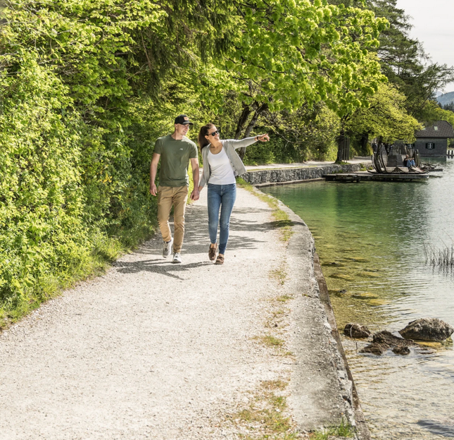

vycházka na farmu Jausenstation Aschinger
- 3km tam, 3km zpet. 50min tam/50 zpet. Jdeme rovnou od ubytka. Mirne do kopce tam. Mia jednu cestu muze prospat v nositku. Jde jet I kocarkem. Farma je nyni zavrena, otvira 1/7. Maji farmarske veci a pivo/limo. Teple jidlo nevedou. Krasne vyhledy
- https://www.instagram.com/explore/locations/757818600/jausenstation-aschinger/
- podobnych farem v dochazkove vzdalenosti je spousta. Na hotelu nam urcite doporuci. Tohle je proto spise inspo. Je to kocarek friendly:
- 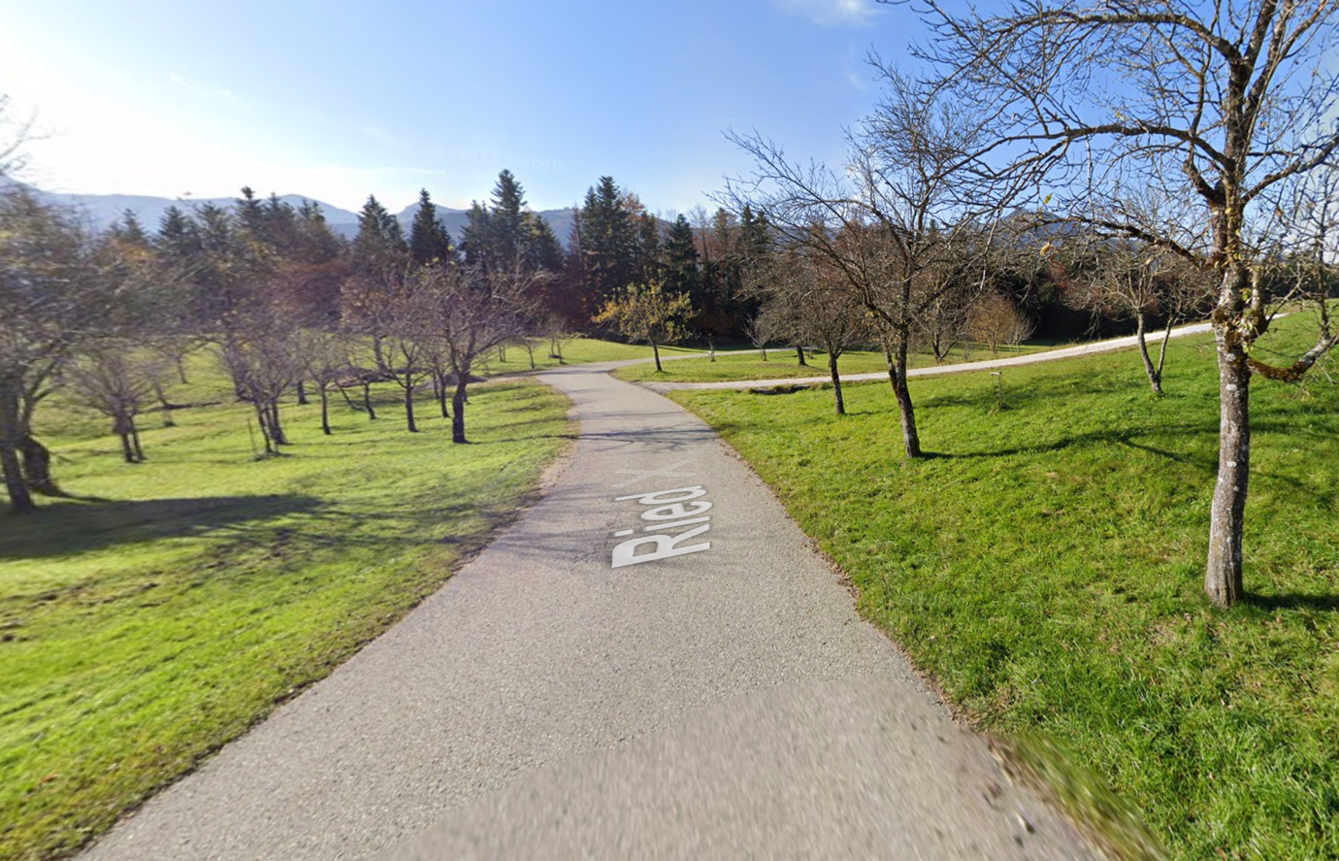

Vlakem/zubackou na horu Schafberg
- 35min cesta vlackem z nasi vesnice (15min pesky od ubytka), prevyseni 1000m. nahore vyhledy, restaurace I kiosek s klobasama. Must see (podivej na video). https://www.5schaetze.at/en/schafbergbahn.html
- Prarodice a mia pojedou vlackem I zpet, my sejdeme dolu pesky. Cca 3H vychazka
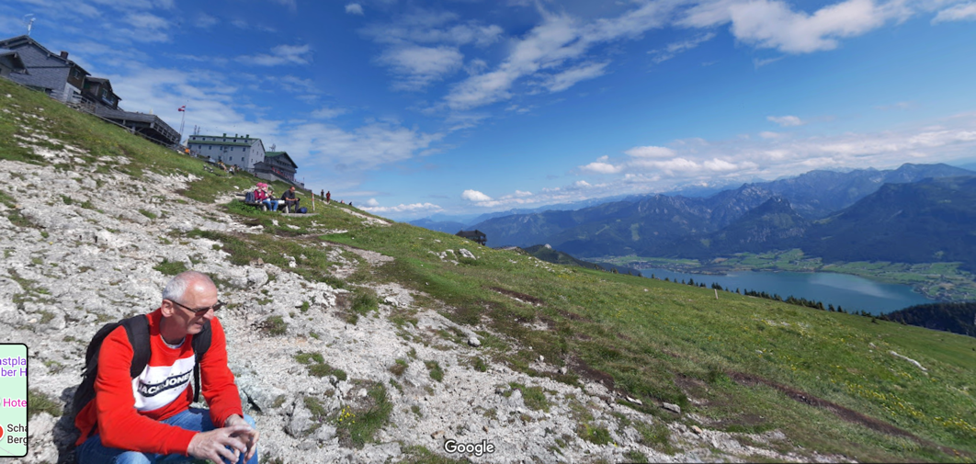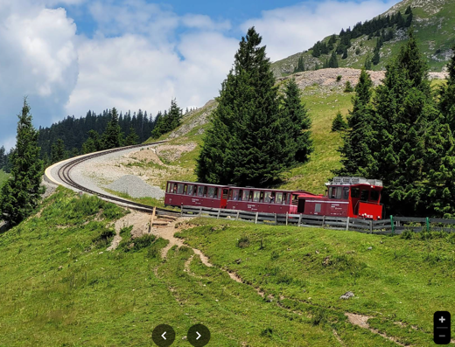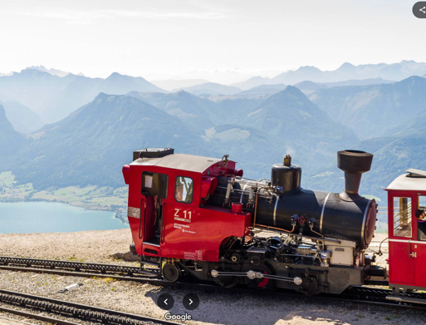

Vychazka do fuerbergu. Tam obed v hotelu Fuerberg. Zpet lodi
- 7km/2H. scenicka prochazka. Zpet lodi která k nam jede 15min
- https://www.fuerberg.com/

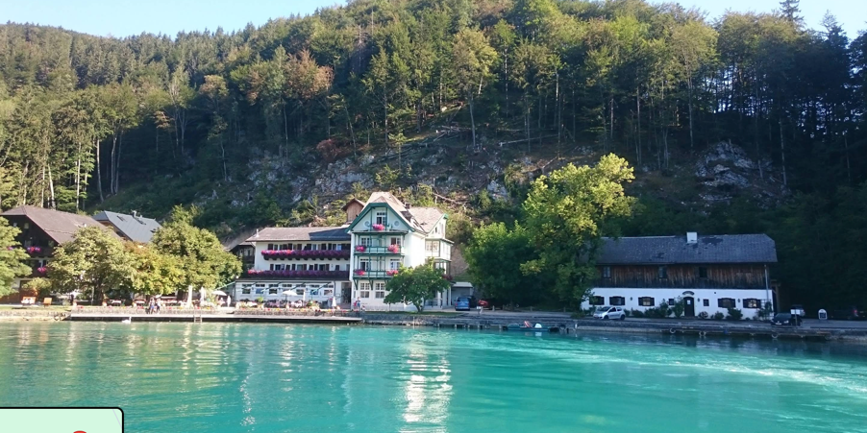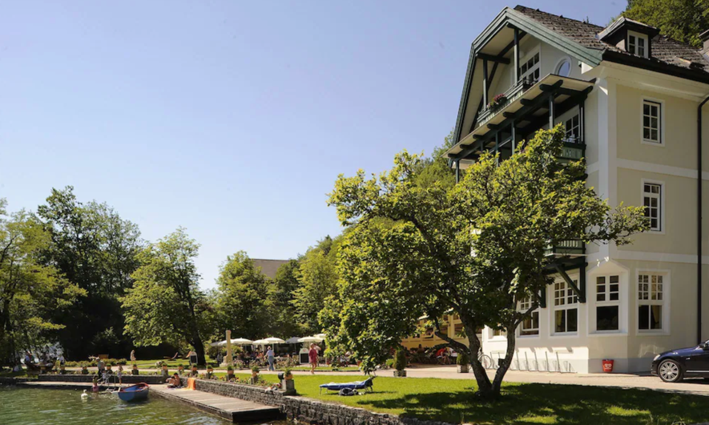

PS: podobných tras je u našeho jezera spousta. = podle me stravime max casu „u nas.“ Ani velka lanovka na kripenstein není podle me must have https://www.dachstein-salzkammergut.com/en

